中國文化大學108年度高教深耕計畫活動成果紀錄表

子計畫 | 高教深耕計畫附錄一
具體作法 | 辦理全校性公職/證照輔導系列講座
主題 | 弱勢學生一般及專業證照考照助學金
內容 | 107學年度第2學期為落實弱勢學生輔導機制，鼓勵學生準備公職及專業證照考試，以提升其專業及競爭力，並辦理全校性「公職/證照輔導系列講座」共5場，參與總數共265人次，講座主要是輔導學生瞭解金融業、營養師、設計師、高普考、國營事業及各類相關證照等等，提供學生考試的準備概要及大學生涯規劃的方向，期能協助更學生提升個人的專業技能及工作身價，創造更有競爭力的未來。  - 史學系同學：  今天參加的這個國營事業相關系列的演講後，讓我對於高普考及國營事業招考的細節內容有更深入的了解，接下來若參與國營事業招考的項目我會先去報名相關的補習班進行進修，與此同時我會將歷屆的各科考題進行講師所說的統整及整合，再來我會將100~107年的普考考題進行拆解歸類，如憲法一類，行政法一類，憲法一類…等等進行普考的準備接著再利用今天所學的小訣竅來進行準備，因為我們並不是經濟系的相關類科，所以我認為若是要去考試的首要條件應該是要將各種經濟系科系類的專有名詞給理解明白，這樣才能有相輔相成及能一次考試就馬到成功的首要要素。  - 英文系同學：  非常高興有這次的機會參加公職的演講和說明會，這是我第二次參加此類的活動，感覺十分受用。對於證照的考取，由於先前已經決定繼續升學考研究所，也順利考取資格，但我仍對公職的內容十分感興趣，尤其是教育或是移民署的職位，尤其是講座的兩位提及的公職和國營事業的內容都十分令人羨慕。公職不僅是份穩定的工作還是福利穩定。對於相關證照的考取，無論是公職準備還是就業證照，我都希望在我研讀研究所課程的同時可以吸收相關證照或是公職的資訊，我知道這或許很難達成，但重點是如何規劃時間在準備考式，因此我可能報名相關課程來輔助自己，利用補習班已規劃好的課程，按部就班去複習加吸收內容，我想這會比較有效率些，當然藉由相關新聞、報章雜誌來增加知識，且不怕困難。  - 經濟系同學：  這次聽完演講感覺到有考證照對自己幫助很大，聽演講者的經驗與他如何到達現在這樣對我受益良多，所以我計畫在大四時考取金融相關的證照，一方面幫助自己增加一技之長，也可以為了未來找工作時多別人一點優勢。我打算先寫講義和看課本花個三四個月的時間讀書，再大四時在考證照，並且找一個金融相關的公司實習，會選在大四是因為大四的課程比較少較多時間去準備證照的考試和去公司實習，這樣以後找工作會比較多機會也多一點職場經驗與跟人相處的機會。  - 營養系同學：  經過這次的演講，我對於考取證照有了更多心得，我想往更多的方向嘗試，而不是侷限於本科系的所需要的證照上，首先，我想先將本科系的食品技術士考取到，做為出社會找工作用的證照，這大概會花三個月到半年的時間，接著在工作之餘，嘗試考取多益的證照，試著考到900分，我預計會花半年的時間，然後邊嘗試跟教練有關的證照，第一個是C級的教練證照，然後是中華民國健身運動教練學會的肌力與體能訓練丙級證照、乙級證照，最後把目標放在國際所認可的ACE的教練證照，這個目標我希望能在兩年之內達成。  - 應數系同學：  很開心能夠參加這次的講座，收穫到了之前不了解的領域。因為此次的講座內容與自己本系的專業並沒有太多交集，但講師通過精簡易懂的方式和我們說明的了金融方面的證照考試相關的內容，能讓我們在這有限的時間中了解更多相關的內容。對於相關考取證照的規劃，首先，我會先明確自己現在目前有資格能夠考取的相關證照，因為像講師有說到，有一些證照是有條件限制的，就非相關科系而言，先前並沒有事前有這些準備，因此會先選擇自己可以考取的為目標。同樣，由於是相關方面的證照，因此有些證照是考相同科目，所以可以合併一起考，可以更合理利用時間，提高效率。然後，在準備的時間上大概要放在三個月到半年，不能等相關考試資訊出來後才開始準備。在準備過程中，相關科目內容更多的應該要去理解，而不是死記硬背，因此可以透過花時間去理解文字內容，才能更好的運用裡面的知識。  - 體育系同學：  聽完這場講座讓自己獲益良多，因為自己本身是讀體育相關科系所以自己想考的證照偏向體育類科像是籃球裁判、游泳教練這些類似的證照充實自己在未來職場上能有更多的選擇，今天的講座有關於公職人員、國營事業這類的考試在還沒聽過這場講座個人認為很難考上公職人員，不過聽完講座才發現原來公職人員沒有想像中的難考或許這也是可以列入自己未來求職的選擇 ，當公務人員薪水穩定自己的時間也比較多這是今天聽到讓我覺得考公職最好的好處，讓我覺得考公職好像也不錯以後可以考慮規劃考公務人員讓自己有機會成為那其中之一。  - 廣告系同學：  這次是我大學四年第一次聽學校辦的講座，講師的內容是有關斜槓青年的主題，這算是近幾年非常具有話題性，很多人對於斜槓的定義會有點錯誤的想法，有些人覺得打很多份工（兼職）就叫做斜槓，但這是錯誤的認知，其實要將自己稱作斜槓青年首先要有份穩定正職的工作，然後兼職其他份工作，這樣才是斜槓青年。老師這次講了很多他說他是台中某間學校的系主任，系主任的他他還是有在其他時間增加自己的技能，像是我印象最深刻的是他考取了遊艇的證照（而且可營業使用的證照），還有參加了很多活動，我記得最深刻的他講了一句人生就這麼一次就活得精彩一點，聽完了這段話特別有感觸，尤其是現在大四正要面臨出社會的壓力，對自己的未來不知道該做什麼，雖然聽完這個講座不會幫助到你馬上想到知道要做什麼，但我覺得他傳達了一個觀念對於自己的人生你要怎麼過全都是看你自己，只要願意踏出一步，那個就會是你的，與其羨慕別人還不如多想多看，所以我覺得這次的講座很棒，謝謝學校有辦這場講座。  108年度申請一般及專業證照考照助學金，案件數如下：  1072申請案件 139件。  108年度共計申請案件數139件。
活動照片  (檔案大小以不超過2M為限) | 活動照片電子檔名稱  (請用英數檔名) | 活動照片內容說明(每張20字內)
 | 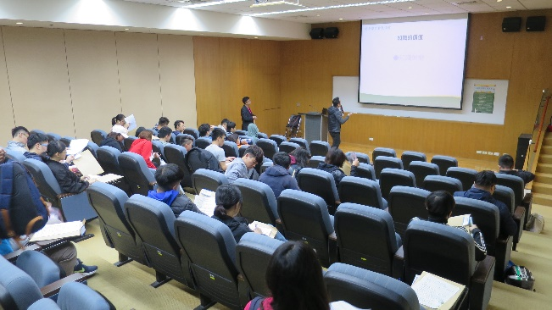 | 講座情形
 | 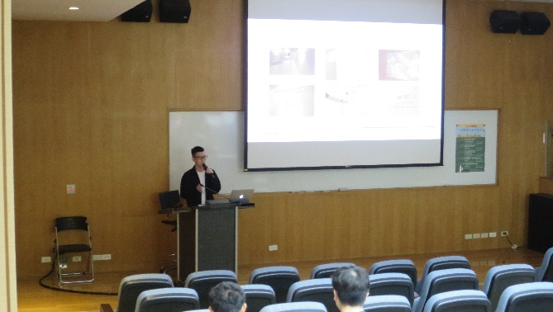 | 講座情形
 | 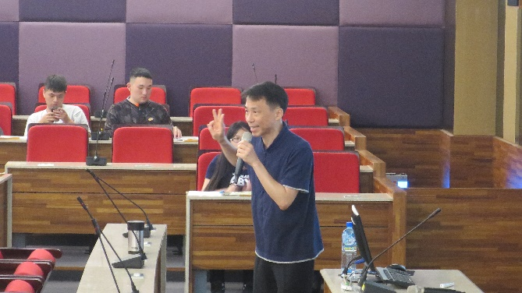 | 講座情形
 | 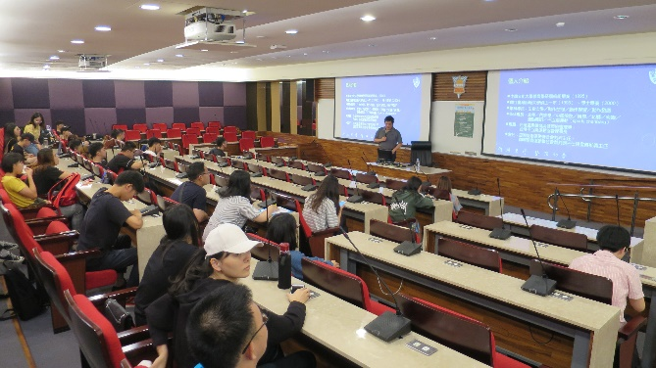 | 講座情形
 | 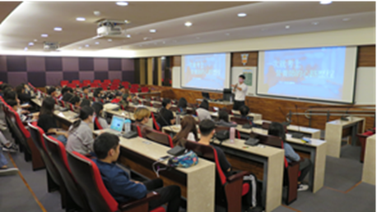 | 講座情形

